Квест - игра по пожарной безопасности «Мы - юные пожарные».
Пояснительная записка

Пожары в нашей стране приобретают характер национального бедствия. Большинство пожаров происходит по вине детей. Три четверти всех пожаров происходят в жилом секторе и практически каждый второй вызван неосторожным обращением с огнём, участились пожары в различных учебных заведениях, причём с человеческими жертвами. Это говорит о том, что население тотально не владеет элементарной противопожарной грамотой и совершенно не соблюдает правила пожарной безопасности.
Жизнь показала, что там, где среди детей проводится разъяснительная, воспитательная работа по пожарной безопасности, риск возникновения пожаров сводится к минимуму, причём эта работа становится во много раз эффективнее, если в ней участвуют сами дети.
Самой распространённой формой приобщения детей к проведению противопожарной работы является организация внеклассных занятий по пожарной безопасности.
Активное участие в деле профилактики пожаров невозможно без знания хотя бы основ пожарного дела. С этой целью, а также для воспитания у детей гражданственности, мужества, находчивости, научения относиться с уважением, а не с пренебрежением к огню разработали квест игру для учащихся 1 -4 классов.

Цель: формирование у детей необходимых знаний и навыков по обеспечению пожарной безопасности в увлекательной игровой форме.
Задачи:
Образовательные :
Познакомить с ролью огня в жизни человека: как положительною, так и отрицательною;
- с основными причинами возникновения пожара и мерами предосторожности для его исключения;
-с первичными средствами пожаротушения;
-с правилами пожарной безопасности.
Развивающие:
Развивать мышление, речь, память, наблюдательность, любознательность учащихся;
- умение анализировать различные ситуации и самостоятельно принимать решение, обобщать.
Воспитательные:
Воспитывать осторожное обращение с огнём;
-самостоятельность, внимательность, чувство ответственности, мужества, находчивости;
-бережное отношение к своему здоровью и к здоровью окружающих;
-уважение к опасной профессии пожарного.
Планируемые результаты:
Личностные:
Проявлять бережное отношение к пожарным.
Познавательные:
Понимание основных причин возникновения пожара и мерах предосторожности для его исключения; использовать различные способы поиска информации.
Коммуникативные:
Формулировать речевое высказывание.
Возрастная категория: 1 - 4 класс.
Место проведения: школьный лагерь.
Подготовительная работа:
Учащиеся разбиваются на команды, готовят девиз и названия команд.
Методические приемы:
Игровой (квест, наглядный, словесный).

Оборудование: маршрутные листы, карточки с предметами одежды, пазлы «Пожарный», карточки с ребусами, мультфильм «Спасик и его друзья»,тест, удостоверение «Юного пожарного», презентация игры «Хочу быть пожарным».
Ход игры
- Организационный момент.
Ведущий:
Если в комнате у вас слезы катятся из глаз,
Так как дым клубами вьется и огонь жует палас –
Нужно мужество найти к телефону подойти.
Постараться вспомнить цифры от ноля до девяти.
Смело трубку в руки взять, 01 суметь набрать.
-Здравствуйте ребята! Сегодня мы проводим квест - игру «Мы - юные пожарные», чтобы еще раз вспомнить правила пожарной безопасности для того, чтобы огонь для нас был только другом, а не врагом. Огонь приносит людям тепло, радость, но иногда он может стать опасным и жестоким врагом. На пути огня встают смелые и умные, быстрые и находчивые люди – пожарные. Они борются с огнем. На пути пожарного встречается много препятствий, прежде чем он доберется до пострадавшего, иногда в огне оказываются не только люди, но и их преданные животные.
-А начнем игру с просмотра обучающего мультфильма «Спасик и его друзья».
- Ну а сейчас мы ждем представления команд. Каждая команда выступает с названием, девизом.
- Теперь капитаны выходят к доске и выбирают маршрутные листы.
- Вас ждут интересные и занимательные станции, на которых вы выполняете задания. На каждой станции есть ответственный. После выполнения задания вам в маршрутный лист (Приложение 1) заносятся баллы. После прохождения всех испытаний каждая команда возвращается за свой стол.
- Вы должны быть дружными, быстрыми, ловкими и сообразительными, чтобы выиграть! Главное соблюдайте безопасность! Вперед!!!
Во время игры вы должны пройти по следующим станциям:
1 станция - «Чем тушить пожар».
2 станция - «Одень пожарного».
3 станция - «Исправьте ошибки»
4 станция - «Загадки».
5 станция - «А ну-ка, соедини».
6 станция - «Собери пазл»
7 станция - «Огонь – друг, огонь – враг».
8 станция - «Ребусы».
9 станция – «Тест».
10 станция – Игра «Хочу быть пожарным».
На станциях за правильно выполненное задание вам даются баллы, в конце игры баллы суммируются и выигрывает та команда, которая набрала больше всего баллов.
- Основная часть.
1станция «Чем тушить пожар».
Цель: формировать знания детей о предметах, необходимых при тушении пожара, правилах их использования.
- Перед вами картинки различных предметов, вы должны выбрать только те предметы, которые мы можем использовать при тушении пожаров. За каждый правильно выбранный предмет 1 балл. (Приложение 2)

2 станция «Одень пожарного».
-Вам необходимо выбрать только те предметы одежды, которые понадобятся нашим пожарным. За каждый правильно выбранный ответ – 1 балл. (Приложение 3)

3 станция - «Исправьте ошибки».
-Послушайте, о чем идет речь и, если есть ошибки, исправьте их.
1. Если вы почувствовали запах газа в комнате, надо включить везде свет и внимательно рассмотреть, из какой конфорки идёт утечка газа.
2. Уходя из дома, быстро закройте за собой дверь и бегите, куда вам надо. Всё будет в порядке.
3. Если на человеке горит одежда, ему надо бежать как можно быстрее.
4. Во время пожара откройте все окна и двери.
5. Если во время пожара нет возможности выйти из квартиры, следует выйти на балкон и громко звать на помощь.
6. Если в помещении дым, то надо спрятаться куда-нибудь в шкаф или под кровать, чтобы там легче было дышать.
7. Во время пожара в многоэтажном доме можно спуститься с верхнего этажа на лифте вниз и выбежать на улицу.
4 станция - Загадки.
Всех на свете я сильнее,
Всех на свете я смелее,
Никого я не боюсь,
Никому не покорюсь. (Огонь)

Заклубился дым угарный,
Гарью комната полна.
Что пожарный надевает?
Без чего никак нельзя? (Противогаз)

Выпал на пол уголек,
Деревянный пол зажег.
Не смотри, не жди, не стой.
А скорей залей… водой

Спят смирно дочки
В фанерном домочке.
У сонь, у тихонь
В головках огонь. (Спички.)

Смел огонь, они смелее,
Он силен, они сильнее,
Их огнем не испугать,
Им к огню не привыкать! (Пожарные)

Висит - молчит,
а перевернешь, шипит, и пена летит (Огнетушитель)

Я мохнатый, я кудлатый,
Я зимой над каждой хатой,
Над пожаром и заводом,
Над костром и пароходом.
Но нигде-нигде меня
Не бывает без огня. (Дым.)

5 станция – «А ну-ка, соедини».
-Соедини начало фраз с их окончаниями. (Приложение 4)
Огонь нельзя оставлять — по телефону 01
Если увидишь пламя — надо быстро уйти
Вызывай пожарных — без присмотра
От огня — дым
Из горящего помещения — нельзя прятаться
Опасней всего при пожаре — зови на помощь взрослых

6 станция - «Собери пазл».
-Перед вам части пазла, которые надо собрать. (Приложение 5)
После того, как собрали пазл.
- Какими качествами должен обладать пожарный?

7 станция - «Огонь – друг, огонь – враг».
На столе перед ведущим лежат 2 картинки (огонь- враг) и (огонь- друг).
- Перед вами огонь – враг и огонь - друг. Вам надо распределить картинки по 2 группам. Объясните свой выбор. (Приложение 6)

8 станция – «Ребусы» (Приложение 7).

9 станция - «Тест»
Прочитайте задания и выберите правильные ответы.

10 станция – Игра «Хочу быть пожарным».

- Подведение итогов игры. Награждение победителей.
- Вручение удостоверений «Юного пожарного». (Приложение 8).
Приложение 1
Маршрутный лист 1 отряда
1станция «Чем тушить пожар».
2 станция «Одень пожарного».
3 станция -«Исправьте ошибки»
4 станция -Загадки
5 станция – «А ну-ка, соедини».
6 станция - «Собери пазл»
7 станция - «Огонь – друг, огонь – враг».
8 станция – «Ребусы»
9 станция – «Тест»
10 станция – Игра «Хочу быть пожарным».

Маршрутный лист 2 отряда
1станция «Одень пожарного».
2 станция «Исправьте ошибки»
3 станция - Загадки
4 станция - «А ну-ка, соедини».
5 станция – «Собери пазл»
6 станция - «Огонь – друг, огонь – враг».
7 станция - «Ребусы»
8 станция – «Чем тушить пожар».
9 станция – «Тест».
10 станция – Игра «Хочу быть пожарным».

Маршрутный лист 3 отряда
1станция- «Исправьте ошибки»
2 станция- Загадки
3 станция - «А ну-ка, соедини».
4 станция - «Собери пазл»
5 станция – «Огонь – друг, огонь – враг».
6 станция «Ребусы»
7 станция - «Чем тушить пожар».
8 станция – «Одень пожарного».
9 станция – «Тест».
10 станция – Игра «Хочу быть пожарным».

Маршрутный лист 4 отряда
1станция «А ну-ка, соедини».
2 станция «Собери пазл»
3 станция - «Огонь – друг, огонь – враг».
4 станция- «Ребусы»
5 станция – «Чем тушить пожар».
6 станция - «Одень пожарного».
7 станция - «Исправьте ошибки»
8 станция –Загадки
9 станция – «Тест».
10 станция – Игра «Хочу быть пожарным».

Приложение 2
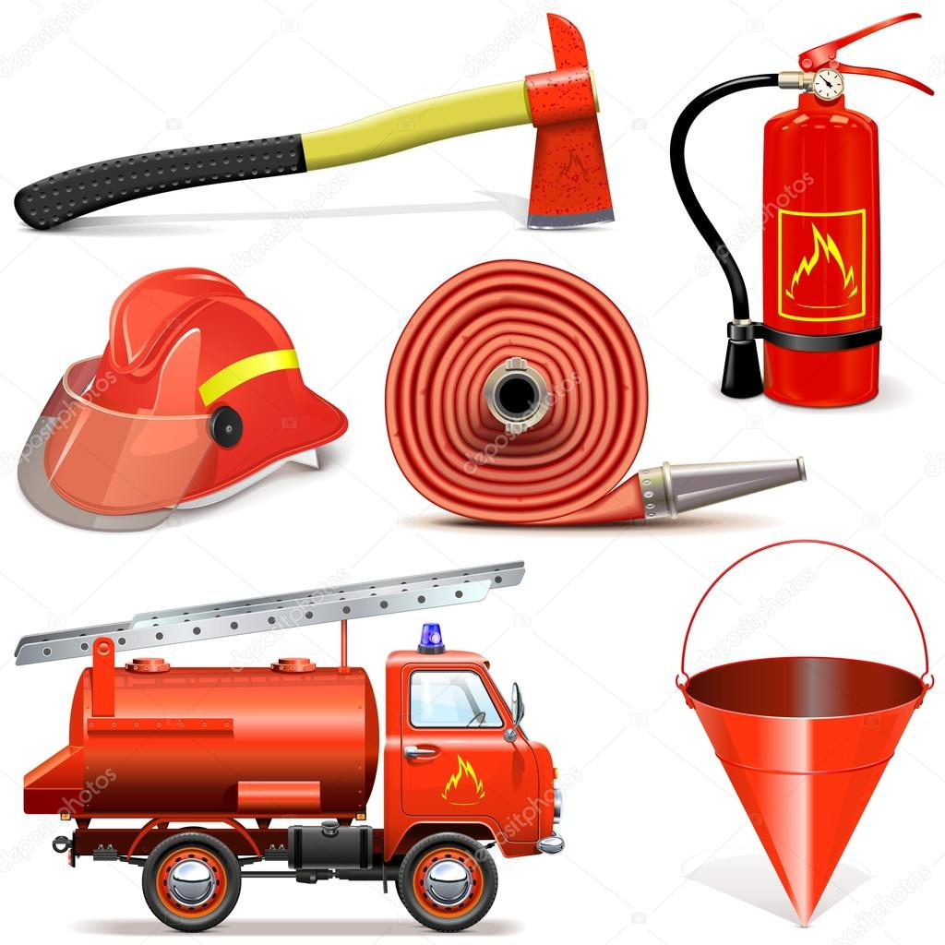
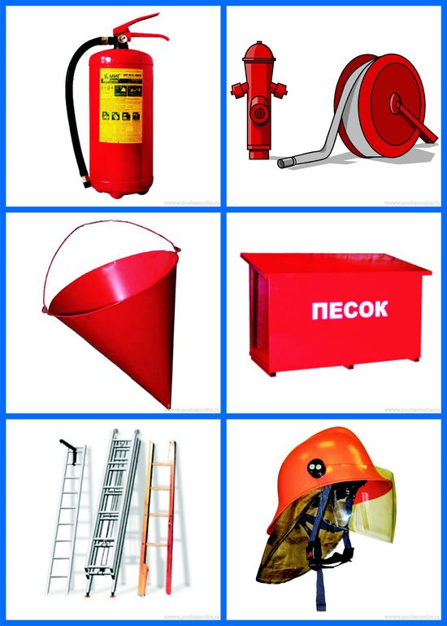 | 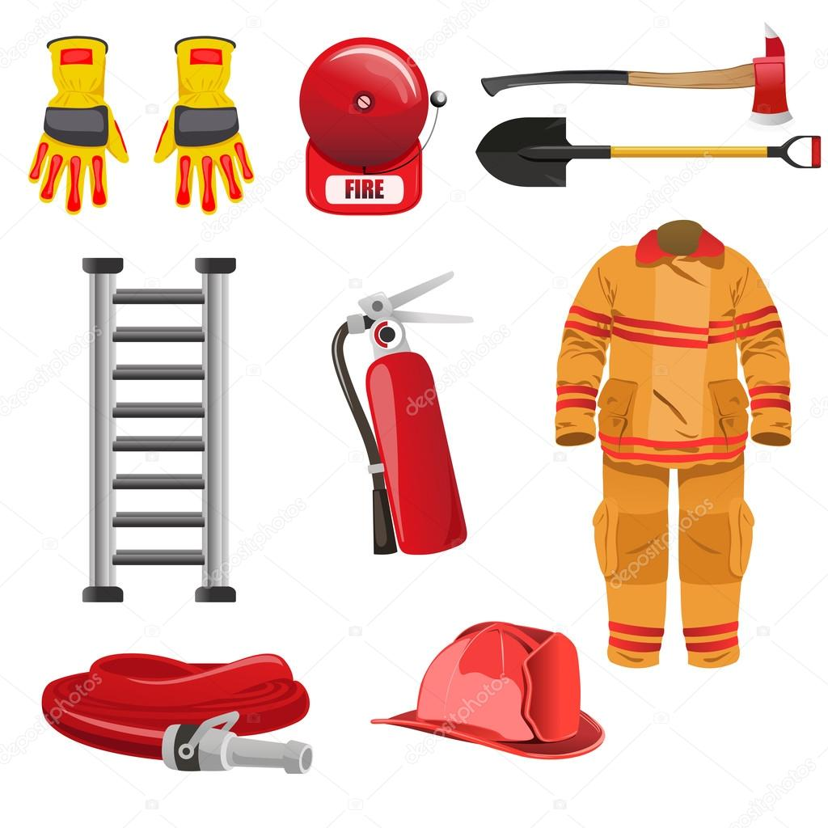
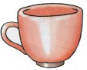 | 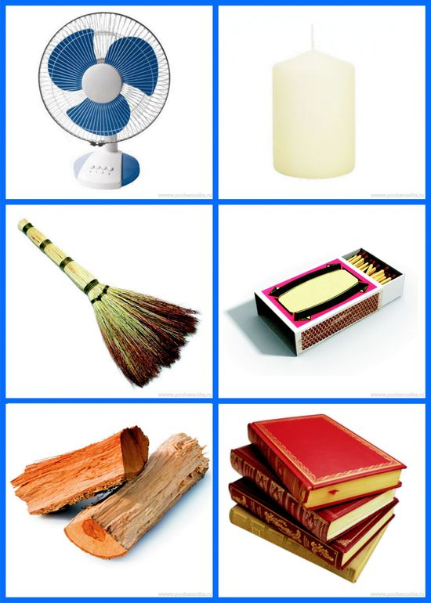

Приложение 3
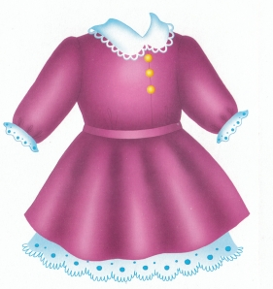 | 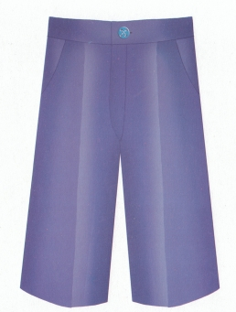 | 
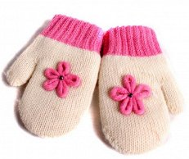 |  | 

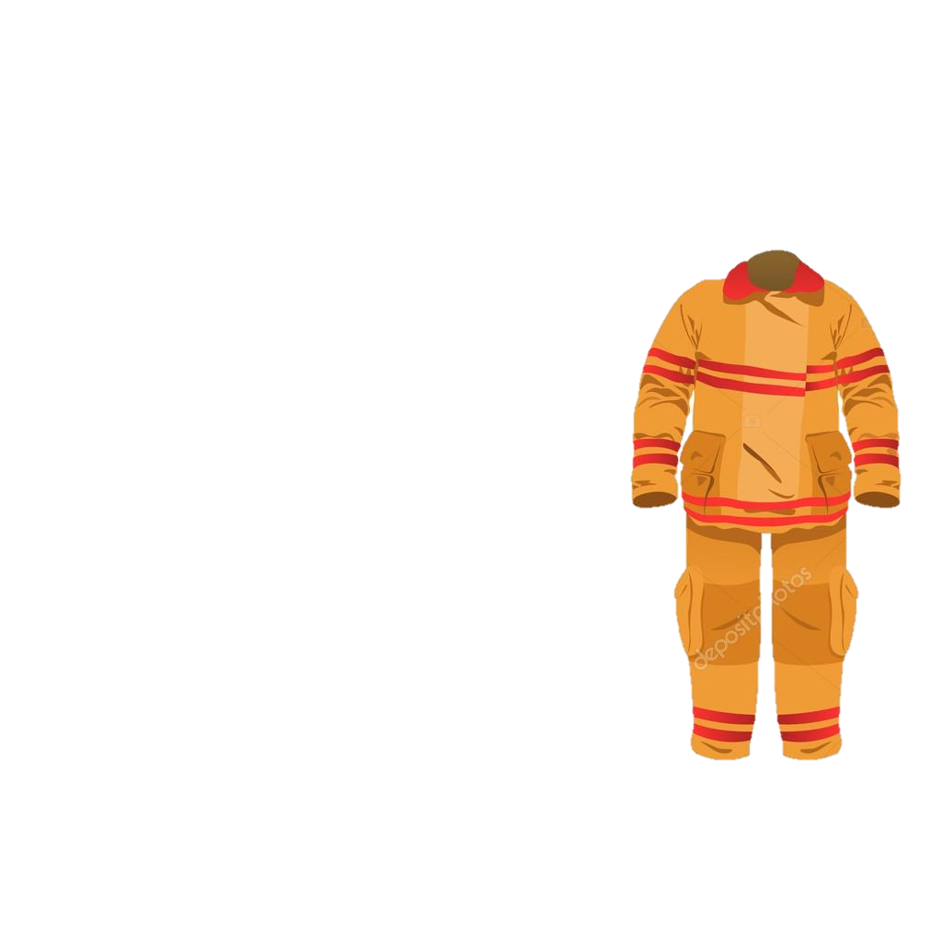

Приложение 4

Огонь нельзя оставлять
Если увидишь пламя
Вызывай пожарных
От огня
Из горящего помещения
Опасней всего при пожаре

по телефону 01
надо быстро уйти
без присмотра
дым
нельзя прятаться
зови на помощь взрослых

Приложение 5
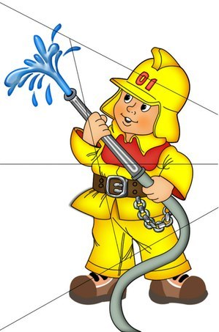
Приложение 6
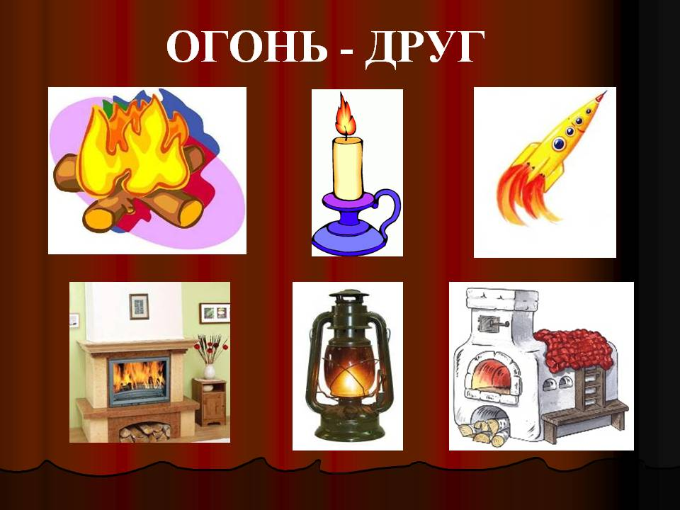
 | 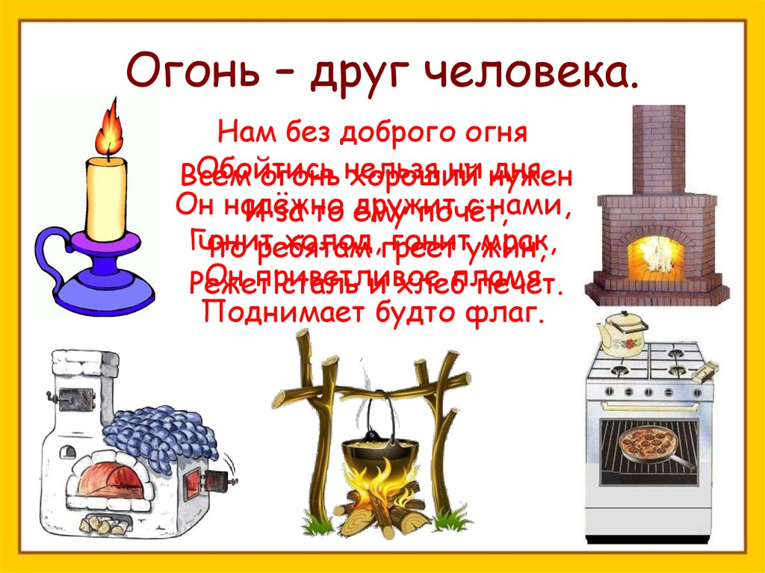
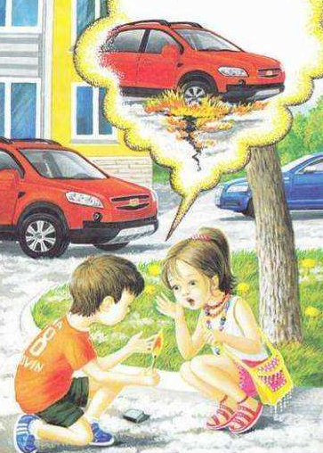 | 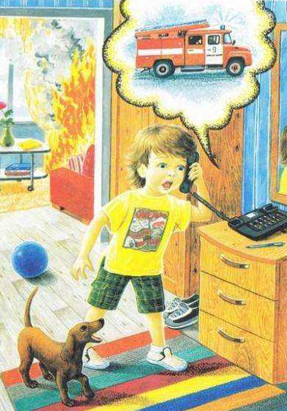
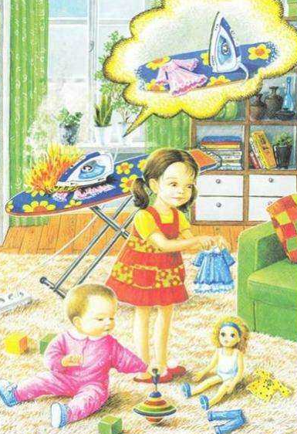 | 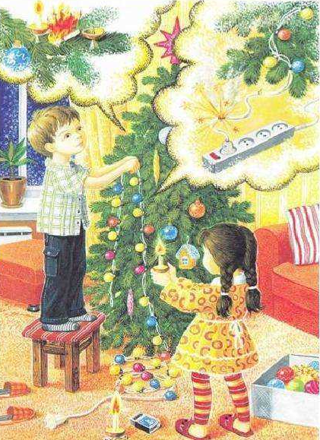
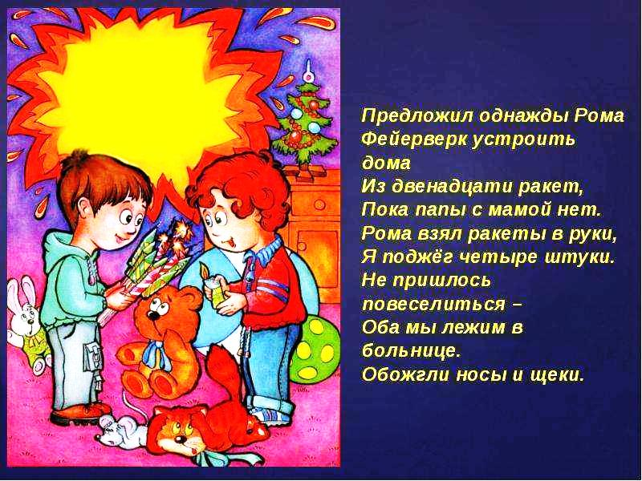 | 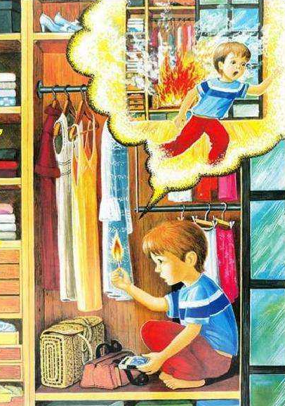

Приложение 7
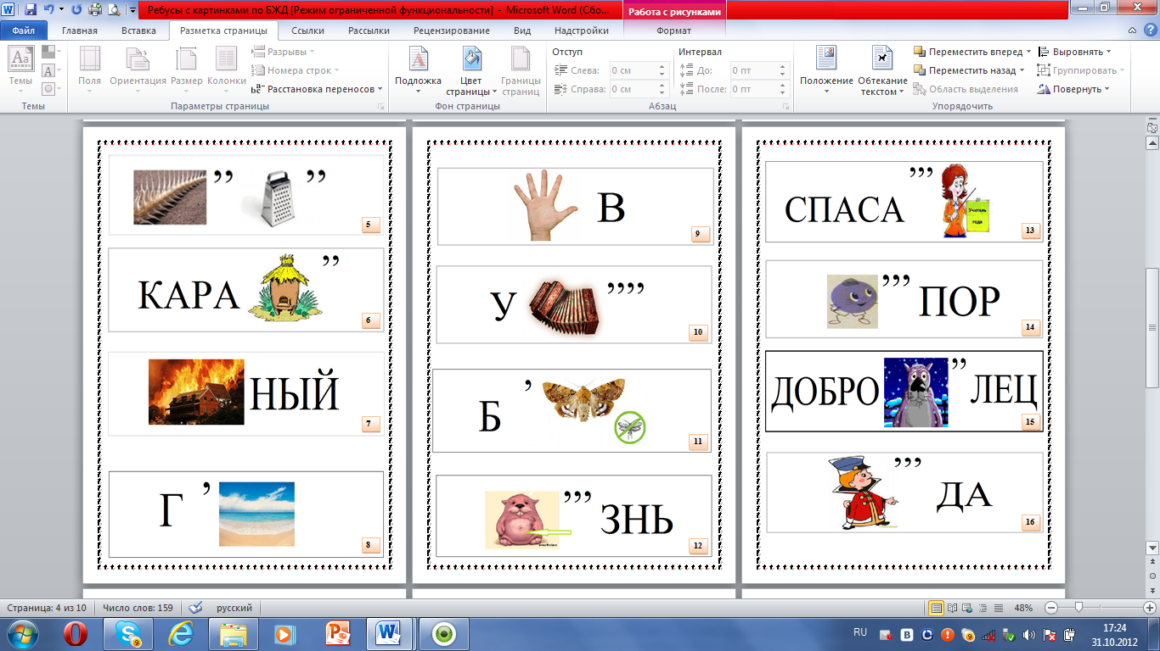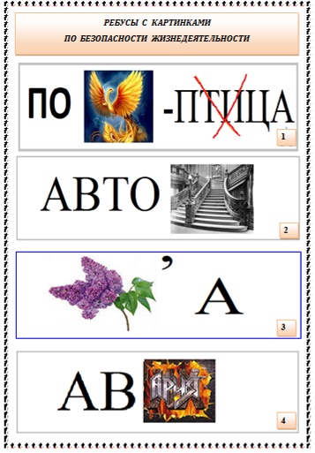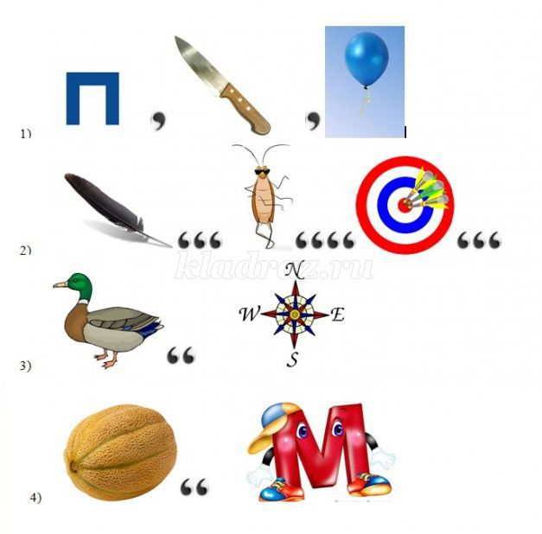

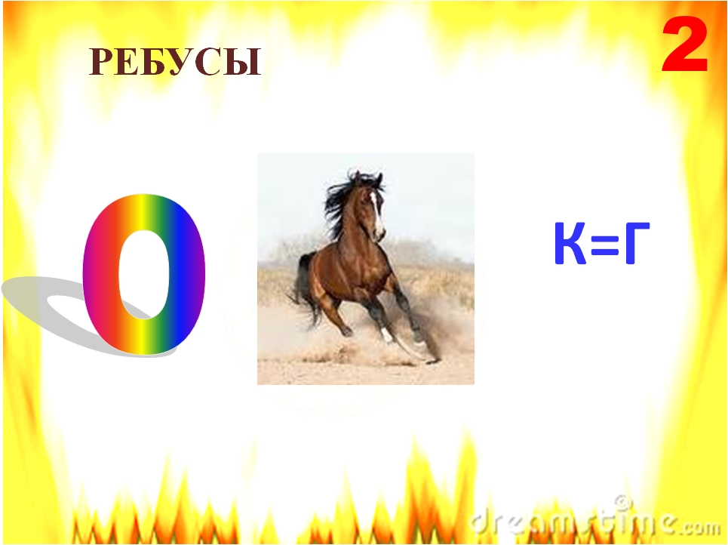
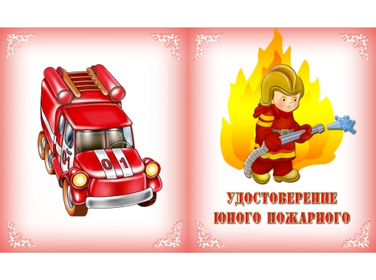Приложение 8

